

**Pontifícia i Reial Acadèmia Bibliogràfico - Mariana de Lleida**

**157 CERTAMEN LITERARI MARIÀ 2024**

**Jocs Florals en honor de la**

**MARE DE DÉU DE MONTALBÀ**

**venerada a la seva ermita de Preixana**

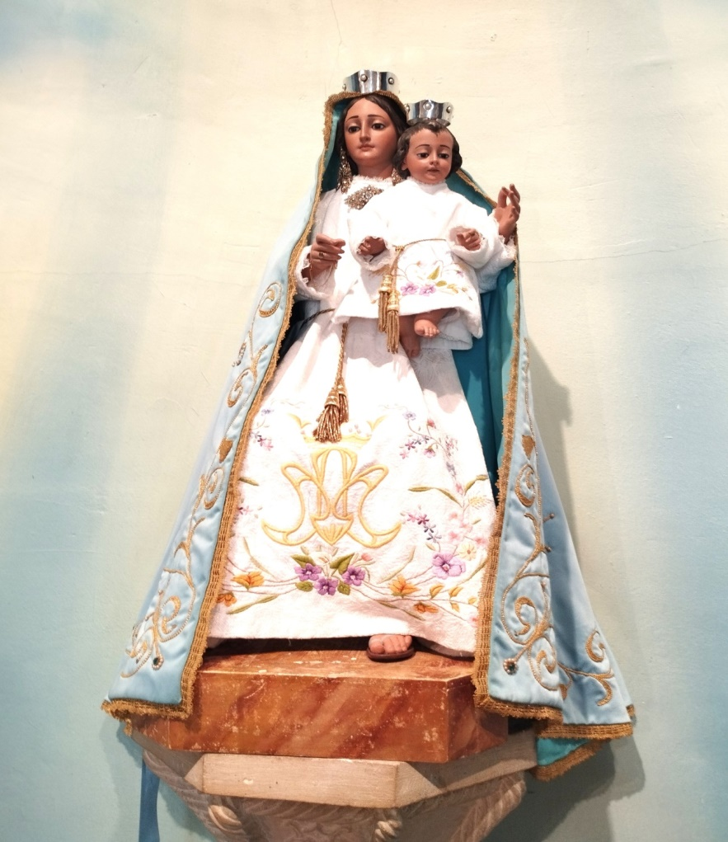

**Comarca de l’Urgell i diòcesi de Solsona**

**BASES**

**1**.- Els treballs presentats als diferents premis seran inèdits i no hauran estat guanyadors de cap altre premi. Els autors poden presentar més d’un treball i optar a diferents premis de la convocatòria, si bé solament podran obtenir un sol premi.

**2**.- Els treballs es presentaran en format paper per quadruplicat sota un lema o pseudònim que es repetirà de forma visible en la plica constituïda per un sobre tancat, a l’interior del qual hi constarà el títol de l’obra, el nom de l’autor/a, DNI o NIE, adreça, telèfon i correu electrònic.

**3.-** Els treballs es remetran en un sobre tancat amb plica, a la Secretaria de l’Acadèmia Mariana de Lleida, C/ Acadèmia nº 17, 25002 Lleida. Al sobre només es farà constar l’adreça del remitent, sense indicar el nom. A l’exterior del sobre els autors hauran d’especificar a quin premi opten.

**4**.- El **termini de presentació clourà el dia 2 de setembre de 2024**

**5.**- L’Acadèmia Mariana constituirà un Jurat per valorar les obres presentades. La seva composició es farà pública en l’acte de lliurament dels premis. Els seus membres no podran concórrer al Certamen.

**6.**- El veredicte del Jurat es donarà a conèixer mitjançant la web de l’Acadèmia Mariana, del bisbat de Lleida i els mitjans de comunicació. Els concursants premiats coneixeran el veredicte mitjançant una comunicació de l’Acadèmia Mariana.

**7.- L’Acte de Lliurament de Premis del Certamen Marià 2024** **tindrà lloc el diumenge 6 d’octubre, al Paranimf de l’Acadèmia Mariana.**

**8.**- Les obres premiades quedaran en propietat de l’Acadèmia Mariana, la qual es reserva el dret a publicar-les. Els autors premiats hauran de facilitar el seu treball en format word. Si els autors premiats volen publicar els seus treballs en un altre lloc, hauran de demanar-ho a l’Acadèmia Mariana la qual, en cas d’acceptar-ho, exigirà que figuri clarament visible que el treball va obtenir el premi corresponent del Certamen Literari Marià de l’Acadèmia Mariana. Convocatòria 2024.

**9.**- La participació en aquesta convocatòria pressuposa la total acceptació d’aquestes bases i del veredicte del Jurat.

**10-** L’Acadèmia Mariana conservarà les obres no premiades, per tal que els autors que estiguin interessats les puguin recuperar. Ho hauran de sol·licitar amb data límit 31 de gener de 2025.

**PREMIS**

**Poesia**

**Primer Premi i Flor Natural de Certamen**

**Del bisbe de Lleida, Mons. Salvador Giménez Valls**

***Dotat amb 800€***

***En català o castellà***

Serà atorgat a la millor poesia que lloï la Verge Blanca de l’Acadèmia, com a Patrona i protectora de la ciutat de Lleida, en el 75 aniversari de la seva entronització a l’Oratori de l’Acadèmia Mariana.

**Segon Premi**

**Del bisbe de Solsona Mons. Francesc Conesa Ferrer**

***Dotat amb 500€***

***En català o castellà***

Serà atorgat a la millor poesia que lloï la Mare de Déu, en totes o qualsevulla de les advocacions marianes venerades a la diòcesi de Solsona.

**Tercer Premi**

**De la Paeria de Lleida**

***Dotat amb 500 €***

***En català o castellà***

Serà atorgat a la millor poesia que lloï la Mare de Déu, en totes o qualsevulla de les advocacions marianes venerades al terme municipal de Lleida.

**Quart Premi**

**De l’Ajuntament de Preixana**

***Dotat amb 500 €***

***En català***

Serà atorgat a la millor poesia que lloï la Mare de Déu de Montalbà, com a Mare protectora de Preixana i dels seus vilatans.

**Cinquè Premi**

**Del Patronat de la Nostra Senyora de Montalbà de Preixana**

***Dotat amb 500 €***

***En català***

Serà atorgat a la millor poesia que lloï la Mare de Déu de Montalbà, venerada en la seva ermita del poble de Preixana.

**Sisè Premi**

**De l’Institut** **d'Estudis Ilerdencs-Diputació de Lleida**

***Dotat amb 500€***

***En català***

Serà atorgat a la millor poesia que lloï la Mare de Déu, en totes o qualsevulla de les advocacions marianes venerades a les comarques de Lleida.

**Prosa**

**Setè Premi**

**De la Pontifícia i Reial Acadèmia Bibliogràfico-Mariana de Lleida**

***Dotat amb 600€***

***En català o castellà***

Serà atorgat al millor treball d’investigació que abordi els orígens, la tradició i història de la Mare de Déu de Montalbà i la seva ermita fins els nostres dies.

**Lleida/Preixana, juny de 2024**